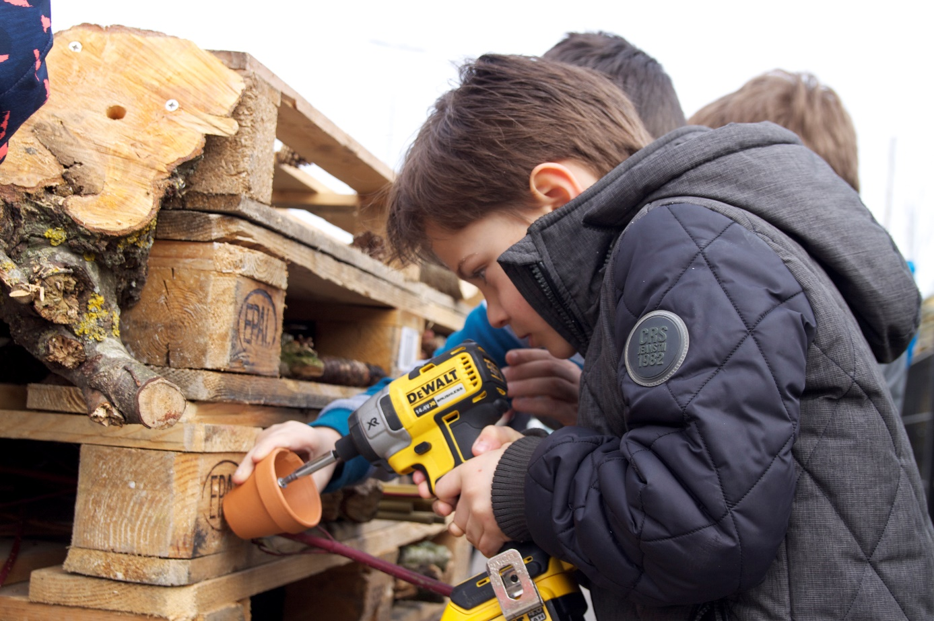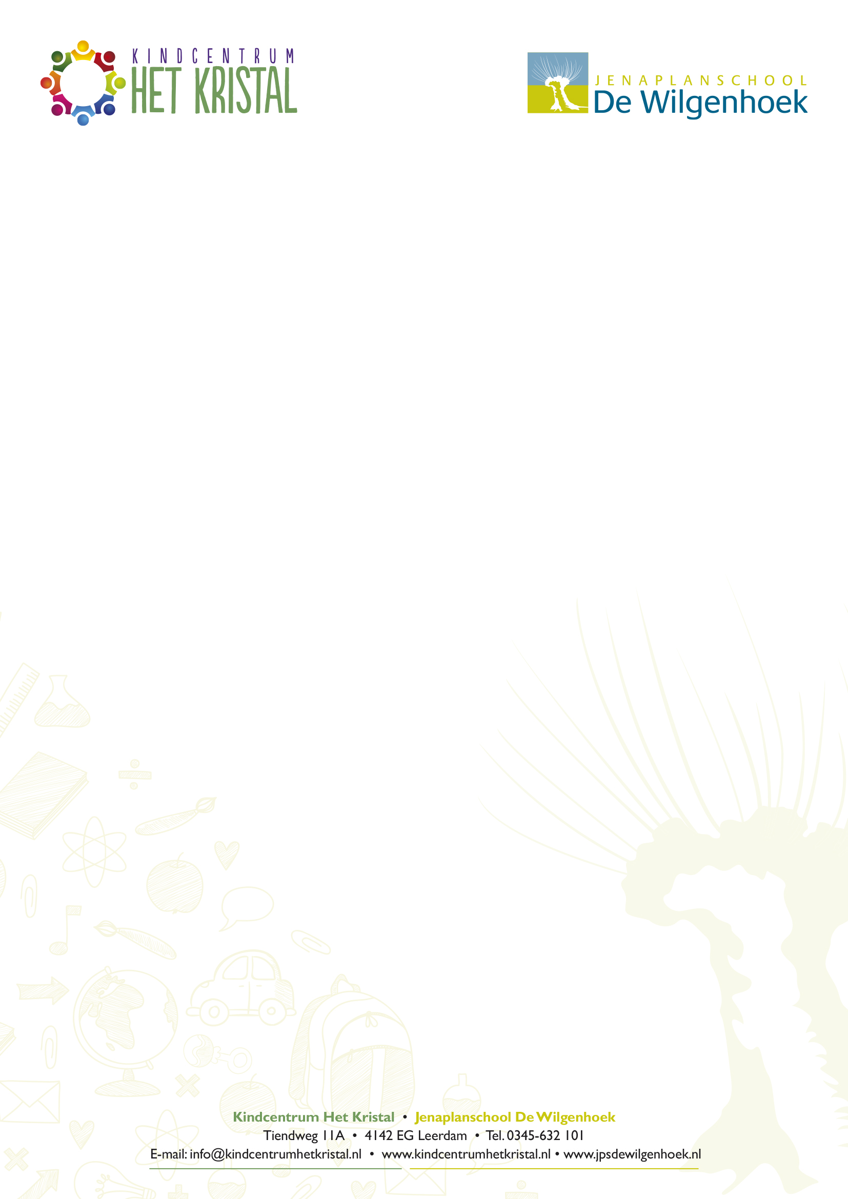

**DOCUMENT KWALITEITSZORG**

**Jenaplanschool De Wilgenhoek**

**INHOUD:**

Hoofdstuk 1: Inleiding 4

Hoofdstuk 2: Kwaliteitszorg op onze school 5

Strategisch beleidsplan 2023-2026: Stevig de toekomst tegemoet 6

Hoofdstuk 3: Kwaliteitszorg op de Wilgenhoek verder gespecificeerd 12

Hoofdstuk 3.1 Het kloppend hart: Jenaplan en de Jenaplan Kern Kwaliteiten 13

Hoofdstuk 3.2 ons zorgsysteem (HGW) 18

Hoofdstuk 3.3 Beoordelingsgesprekken en Functioneringsgesprekken (basisprincipe 20) 20

Hoofdstuk 3.4 Verantwoording 21

Bijlage1 Kwaliteitsmatrix

# Hoofdstuk 1: Inleiding

In dit document beschrijven wij hoe wij werken aan de kwaliteit op onze school. Het gaat erover hoe wij erin slagen onze doelen te bereiken naar tevredenheid van onszelf, de overheid, ouders en kinderen.

Kwaliteitszorg is de wijze waarop de kwaliteit van het onderwijs wordt bepaald, bewaakt, geborgd, verbeterd en verantwoord. Ieder verbeterproces begint met meten: het ‘nulpunt’ moet duidelijk zijn om vooruitgang vast te kunnen stellen. Zorg voor kwaliteit houdt echter niet op na verbetering, maar gaat juist verder. Wij zijn voortdurend bezig om ons onderwijs te verbeteren en te zorgen dat onze kinderen meer, beter of anders leren. Dat betekent, dat wij systematisch ‘de goede dingen nog beter proberen te doen’. We onderzoeken dit regelmatig met behulp van adequate instrumenten. Met behulp van een heldere afspraken zorgen wij dat de school de goede dingen blijft doen en die, waar mogelijk, nog verbetert.

De NJPV spreekt over de Jenaplankwaliteiten en de Jenaplanprincipes. We zullen in dit document ook hier aandacht aan geven, omdat Jenaplan ons uitgangspunt is.

Dit document bestaat uit een algemeen gedeelte, hoofdstuk 1, waarin de kwaliteitszorg op school wordt omschreven.

In het tweede gedeelte, hoofdstuk 2 en 3, wordt de kwaliteitszorg nader uitgewerkt voor onze school.

Gina Mimpen

Juni 2025

# Hoofdstuk 2: Kwaliteitszorg op onze school

In dit kwaliteitsdocument wordt beschreven hoe in onze school de kwaliteitszorg georganiseerd is. Bij de beschrijving wordt uitgegaan van de PDCA-cyclus, zoals hier getoond.

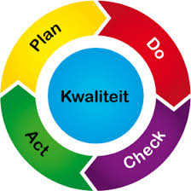

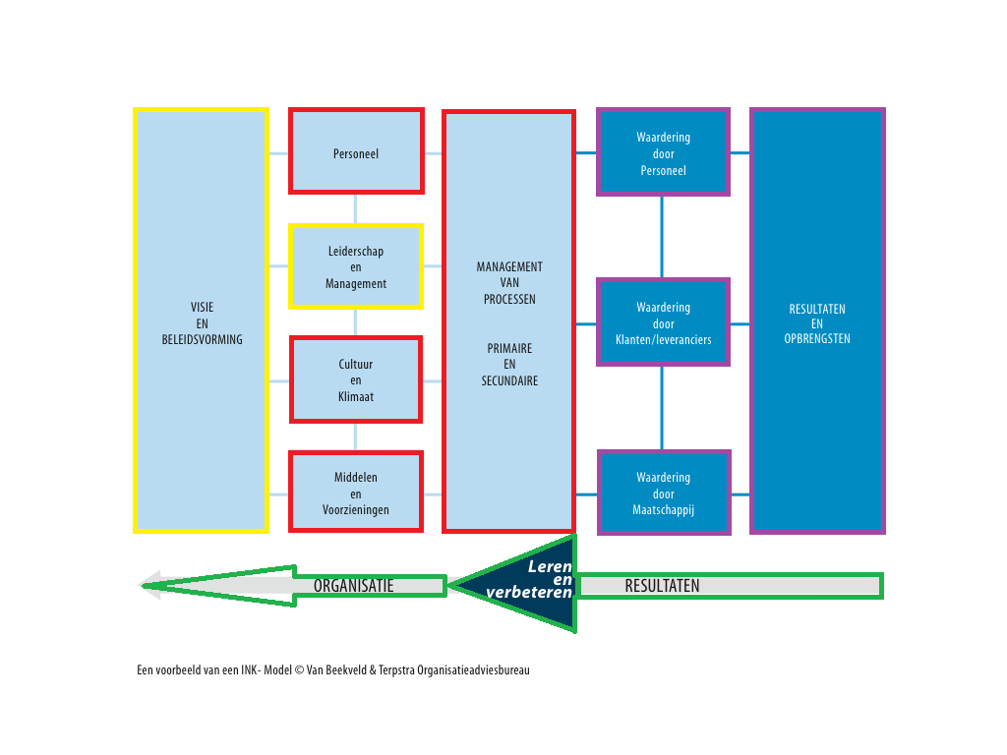Tevens wordt uitgegaan van het INK-model. In onderstaand model zijn de fasen van de PDCA-cyclus met dezelfde kleuren als hierboven aangegeven.

In dit document wordt, per onderdeel van bovenstaand model, beschreven op welke wijze wij zorg hebben voor onze kwaliteit.

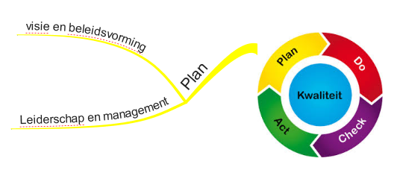

**Visie en beleidsvorming**

Het bestuur is ervan overtuigd, om goed onderwijs realiseren, begint bij het vakmanschap van de leraar op de eigen school, in de eigen klas. Daarvoor dient inspirerend leiderschap aan de orde te zijn. Immers, goede scholen zijn scholen met goede leiders en teams, die vanuit eigenaarschap en betrokkenheid adequaat onderwijs verzorgen.

### Strategisch beleidsplan 2023-2026: Stevig de toekomst tegemoet

‘Bij O2A5 gebeuren mooie dingen. 25 scholen waar leerlingen en medewerkers welkom en veilig zijn. 25 scholen waar alle leerlingen gelijke kansen krijgen om te zijn wie ze willen zijn en om volledig toegerust de juiste stap naar het voortgezet onderwijs (VO) te kunnen maken. 25 scholen waar leerlingen leren om samen te werken en te delen. En waar medewerkers de architect van het onderwijs zijn. Dit is O2A5: dichtbij, deskundig en divers.

Zes thema’s die centraal staan in het strategisch beleidsplan, vormen de basis voor de koers. Een koers om stevig de toekomst tegemoet te gaan samen met leerlingen, medewerkers, scholen en O2A5.’

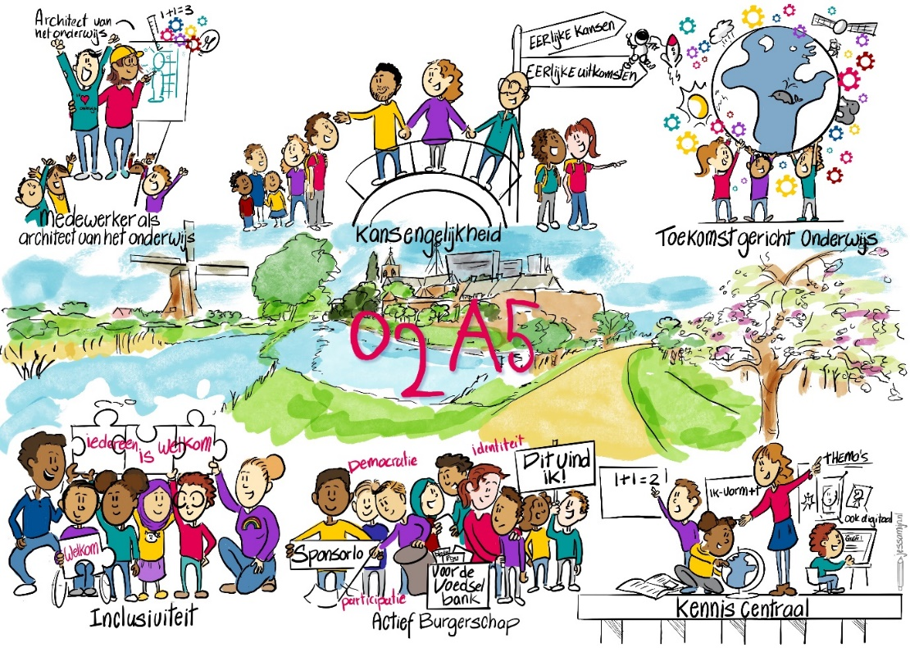

Op basis van de 6 beleidspunten uit het strategisch beleidsplan zijn er diverse beleidsgroepen geformeerd. De directeuren zijn op basis van affiniteit ingedeeld in een van de thema’s. Hierbij zijn er 6 projectplannen opgesteld die aangeven hoe wij de doelen uit beleidsthema’s denken te gaan halen. Deze doelen zijn ook weer terug te vinden in de schoolplannen van iedere school. Na ieder kalenderjaar wordt een jaarverantwoording opgesteld.

Binnen de kaders van het Strategisch Beleidsplan wordt het Schoolplan opgesteld. In het Schoolplan staan onze missie en visie verwoord en zijn de belangrijkste doelstellingen voor 4 schooljaren geformuleerd.   
Voorafgaand aan ieder schooljaar wordt een jaarplan opgesteld waarin naast een beknopte evaluatie van het voorgaande schooljaar en het benoemen van actuele ontwikkelingen de concrete doelstellingen te vinden zijn. Vanuit dit jaarplan worden concrete verbeterplannen en een kwaliteitsagenda opgesteld. Direct na een schooljaar wordt een jaarverslag opgesteld.

**Leiderschap en management**

De directie betrekt het team van de school bij het opstellen van het Schoolplan en het jaarplan. Voor zowel het Schoolplan als het jaarplan en het jaarverslag geldt dat instemming van de medezeggenschapsraad wordt gevraagd.

De directie is er op gericht om het cyclisch proces van kwaliteitszorg verder te stimuleren en te ondersteunen. Voor het evalueren en bijsturen van beleid wordt gebruik gemaakt van de data, die beschikbaar zijn. Bij het werken aan verdere verbetering van de onderwijskwaliteit wordt zowel op team-, cluster- als op bestuursniveau gebruik gemaakt van de aanwezige expertise en worden instrumenten en data uitgewisseld om te komen tot een onderbouwde vergelijking van de bereikte resultaten van de school.

De Clusterdirectie Leerdam vervult een rol als “critical friend” bij het nadenken over de schoolontwikkeling.

De directie verantwoordt niet alleen via een jaarverslag aan alle belanghebbenden, maar ook middels managementrapportages aan het bestuur.

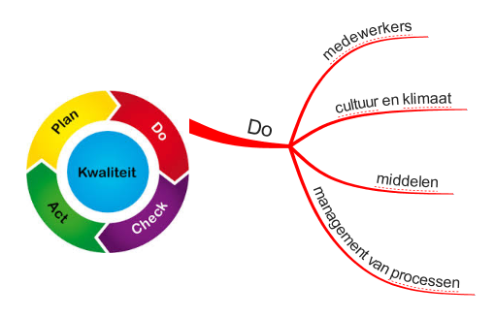

‘Do’ betreft het uitvoeren van ‘Plan’. Hierbij worden vier onderdelen onderscheiden.

Medewerkers

Voor alle medewerkers zijn er functiebeschrijvingen. Met regelmaat voert de directie, met iedere medewerker, voortgangsgesprekken. Ieder schooljaar vindt er een gesprek plaats met de medewerker. In 2022 is er door de stichting een nieuw beleid opgesteld hoe de directie met de medewerkers in gesprek kan gaan. Er worden ook groepsbezoeken gedaan, zowel door de directie als door de intern begeleider/expertleekracht als door de stamgroepleiders onderling. Deze zijn gericht op verbetering van het onderwijsleerproces.

Elk schooljaar zullen de stamgroepleiders ook ruimte krijgen om collegiale consultaties uit te voeren binnen de school. Er wordt dagelijks een kwartier na schooltijd uitgetrokken om even overleg te plegen over de lopende zaken, voor de stamgroepleiders die aanwezig zijn of gewoon even stoom af te blazen bij een kop thee.. Verder is er overleg over onderwijsinhoudelijke zaken/ studiedagen/ bouwoverleg en overleg met de intern begeleider en directie. Via Scholen met Succes wordt ook 1 keer per 2 jaar een zelfevaluatielijst ingevuld door alle medewerkers; ouders en kinderen van de bovenbouwgroepen. Onze organisatiestructuur is beschreven in het document ‘teamgericht werken op JPS De Wilgenhoek’

De taken die verricht moeten worden, worden evenredig verdeeld over de medewerkers. Daarbij wordt bewust afgestemd op de kwaliteiten van een ieder, de beschikbare tijd, de belastbaarheid en ervaring. Dit wordt beschreven in het werkverdelingsplan.

Het is van belang dat alle medewerkers zich blijven ontwikkelen. De professionalisering van de medewerkers van onze school vindt op verschillende manieren plaats. Op basis van de gesprekkencyclus ken iedereen, in overleg met de directie, keuzes maken voor te volgen opleidingen of cursussen. Een deel van die cursussen wordt aangeboden vanuit de Regio Academie, een initiatief van samenwerkingsverband Driegang. Deze cursussen hebben het accent sterk op het realiseren en verbeteren van het aanbod van inclusief onderwijs. Binnen de school en het onderwijsteam wordt gestreefd naar een brede professionalisering, d.w.z. interne scholing die van belang is bij de ontwikkeling van de school. Expliciet wordt gestuurd op versterking van vakmanschap, betrokkenheid, verantwoordelijkheid en samenwerking, die gericht is op kwaliteitsverbetering. Jaarlijks worden activiteiten met dit doel ingepland. Op verschillende niveaus (school, cluster, bestuur) wordt initiatief genomen voor scholing en intervisie. Op school zijn er dan ook diverse expertleerkrachten. Door de nadruk te leggen op samenwerken en samen leren ontwikkelen de medewerkers zich ook. De leden van de clusterdirectie zijn geregistreerd bij het Schoolleidersregister PO.

Cultuur en - klimaat

Wij streven een professionele lerende schoolcultuur na en een veilig schoolklimaat. Een belangrijke voorwaarde voor schoolontwikkeling is de aanwezigheid van een professionele cultuur. De professionele lerende schoolcultuur bevorderen we door wat hierboven bij medewerkers staat genoemd.   
We bevorderen ook actief de ouderbetrokkenheid. We nodigen ouders nadrukkelijk uit om te participeren bij activiteiten en werkzaamheden van de school. Ook betrekken we hen bij het schoolbeleid waar wij voor willen staan, via de medezeggenschapsraad en ook via nieuwsbrieven, informatieavonden en werkgroepen. Daarnaast zoeken we naar het onderwijskundig partnerschap van de ouders door met hen te communiceren over leren en opvoeden.

We bevorderen een positief en veilig schoolklimaat door het toepassen van werkwijzen in het ritmisch weekplan van het Jenaplanonderwijs bestaande uit gesprek, spel, werk en viering. Onze Jenaplanschool gaat uit van zorg voor elkaar, de leerlingen kennen elkaar, spelen, werken en vieren met elkaar en kunnen elkaar daarbij hulp bieden.

Eenmaal in de vier jaar vindt in onze school de zogenaamde RI&E (Risico-inventarisatie en -evaluatie) plaats. De laatste vond plaats in augustus 2025.

Middelen

Jaarlijks stelt de directie een begroting en een bijgestelde meerjarenbegroting op, dit op basis van de beoogde doelen.

In het jaarverslag van het voorbije schooljaar wordt inhoudelijk beschreven in hoeverre de beoogde doelen behaald zijn.

Management van processen

Hier is de belangrijkste vraag: doen we de goede dingen? We proberen het onderwijs en de andere processen in de school af te stemmen op wat nodig is. Via analyses van de leerlingaantallen/schoolweging/spreidingsgetal, van de in- en uitstroom en van de prestaties van de kinderen worden de onderwijsbehoeften van onze leerling populatie in beeld gebracht. Op basis daarvan worden onderwijstijd, leerstofaanbod, instructie en verwerking afgestemd en aangepast. De werkwijze en procedures hierbij worden beschreven in de kwaliteitskaarten en onderwijsplannen. De kwaliteit op het gebied van sociaal-emotionele ontwikkeling van het kind is in ons onderwijs geborgd via MijnRapportFolio. De didactische kwaliteit borgen wij middels het HGW (handelingsgericht werken)( zie hoofdstuk 3.3) . Het Jenaplan (zie hoofdstuk 3.1) wordt getoetst aan hand van Jenaplankernkwaliteiten.

In het schoolplan staat een overzicht van onze beleidsstukken en kwaliteitskaarten. Ook staat daarbij vermeld wat de laatste versie is en wanneer we het willen vernieuwen. Dit helpt ons om de juiste dingen om de juiste momenten te doen. Tevens houden we ook zo bij wanneer we een document weer moeten evalueren.

Door middel van het onderwijsplan en eventueel een individueel handelingsplan of OPP wordt bijgehouden wat de aanpak van onderscheiden groepen en individuele kinderen is. De onderwijsplannen staan op Sharepoint, de individuele handelingsplannen en OPP’s staan in Parnassys. De kopjes onderwijsbehoeften, stimulerende en belemmerende factoren, medisch en thuis van de kinderen hebben we in schooljaar staan in Parnassys.

Als er opvallend heden zijn vanuit MijnRapportFolio/tevredenheidsonderzoeken/veiligheidsmonitor wordt er een kindgesprek gevoerd en de acties worden in Parnassys omschreven.

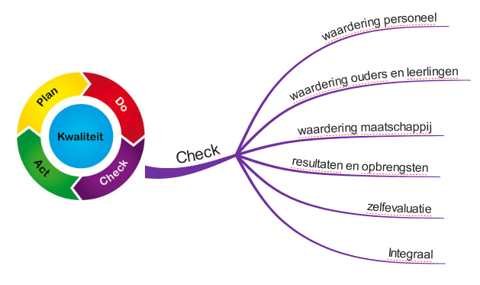

Waardering door personeel, ouders en leerlingen

De waardering door het personeel wordt minimaal eenmaal per twee jaar gemeten via de tevredenheidspeilingen van DUO. Ook de waardering door ouders en door leerlingen (groep 6 t/m 8) wordt gemeten via tevredenheidspeilingen van DUO.    
De resultaten van deze peilingen worden geanalyseerd en besproken met het team en met de medezeggenschapsraad en leiden als dat wenselijk is tot aanpassingen van het beleid. In de bovenbouw wordt de veiligheidsmonitor afgenomen (1 keer per 2 jaar).

Waardering door maatschappij

Vanuit het bestuur wordt er eenmaal per twee jaar, of als dat eerder wenselijk is, een zogenaamde audit gehouden. Dit kwaliteitsonderzoek is bedoeld om de kwaliteit van de school in beeld te brengen, eventuele risico’s te signaleren en vooral om onze school te adviseren en te ondersteunen wat betreft de schoolontwikkeling.

De inspectie van het onderwijs bezoekt doorgaans eenmaal per vier jaar iedere basisschool. Het kwaliteitsonderzoek door de inspectie is zowel risicogericht als gericht op kwaliteitsverbetering. Soms betreft het een Stelselonderzoek ten behoeve van een landelijke rapportage over enkele thema’s. De bevindingen van de inspectie worden ook betrokken bij de verbetering van het onderwijs in onze school.

Incidenteel krijgen we terugkoppeling vanuit het voortgezet onderwijs over hoe onze school het doet en hoe onze school door hen ervaren wordt. Jaarlijks ontvangen we van de scholen voor voortgezet onderwijs rapportages over hoe onze oud-leerlingen presteren.

Incidenteel krijgen we via gesprekken met organisaties van peuteropvang, organisaties van kinderopvang en de samenwerkingsverbanden passend onderwijs teruggekoppeld hoe zij onze school waarderen.

Resultaten

Om na te gaan wat de resultaten van de kinderen zijn, worden methode gebonden toetsen afgenomen bij verschillende vakken. Voor de niet-methode gebonden toetsen wordt gebruik gemaakt van de LVS IEP. De resultaten worden verwerkt in Parnassys. Deze resultaten kunnen worden vergeleken met de inspectienormen en met het door onze school zelf geformuleerde ambitieniveau.   
De resultaten op de niet-methode gebonden toetsen worden 2x per jaar (januari en juni) geanalyseerd, zowel op leerling niveau (als daar aanleiding toe is) als op groepsniveau en op schoolniveau.

De ontwikkeling van de kinderen in de onderbouw (groep 1 en 2) wordt gevolgd middels het Digikeuzebord. De basis die daarachter ligt zijn de SLO leerlijnen.

In groep 8 wordt een eindtoets afgenomen. We nemen de Ieptoets af. De sociale competenties worden in beeld gebracht met behulp van het MijnRapportFolio aangevuld met de veiligheidsmonitor voor de groepen 7 en 8.

Om de resultaten van ons onderwijs te bepalen, brengen we binnen Parnassys ook de uitstroom naar het voortgezet onderwijs in beeld. Tevens volgen we de resultaten van onze oud-leerlingen. Via scholenopdekaart.nl en via de NCO rapportages, hebben we een beeld van het vervolgsucces in het voortgezet onderwijs, zodat we weten of de prestaties dan nog liggen in het verlengde van het door ons afgegeven schooladvies.

Wanneer we over resultaten en opbrengsten spreken, hebben we het ook over wat de jaarplannen en specifieke verbeterplannen hebben opgeleverd. Dat gebeurt na afloop van een verbeterplan/schooljaar en in ieder geval ook in ons jaarverslag. Van daaruit wordt er, met de evaluatie van de afgelopen periode, nieuw beleid met elkaar opgesteld en in het volgende Jaarplan opgenomen.

Zelfevaluatie

Eenmaal per jaar stelt onze school een zelfevaluatie op. Hierbij zijn de standaarden van de onderwijsinspectie het uitgangspunt. Bij de zelfevaluatie worden ook alle resultaten en opbrengsten, de gegevens over sociale vaardigheden en de overige kengetallen en ook hetgeen uit de tevredenheidpeilingen naar voren komt, samengebracht.

Met regelmaat worden alle opgestelde protocollen, procedures, kwaliteitskaarten en onderwijsplannen geëvalueerd, waar nodig bijgesteld en opnieuw vastgesteld.

Tweemaal per jaar bespreekt de directie in een schoolgesprek met het bestuur de voortgang in de school. Voorafgaand daaraan brengt de directie de stand van zaken in beeld ten aan zien van de beleidsthema’s van O2A5 en ten aanzien van de vastgestelde prestatie-indicatoren.

Ten behoeve van het actualiseren van het Schoolondersteuningsprofiel worden jaarlijks data verzameld en wordt bekeken of het profiel wijziging behoeft.

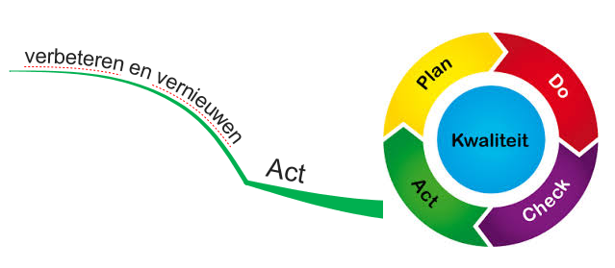

Verbeteren en vernieuwen

Wij zien onze school als een lerende organisatie. Een organisatie die zich continu wil verbeteren en vernieuwen.   
Over de resultaten, de verbeteringen en de vernieuwingen leggen we op meerdere wijzen verantwoording af.

In de overlegstructuur binnen onze school en binnen ons cluster ligt besloten dat we met grote regelmaat spreken over de bereikte resultaten en werken aan verbeteractiviteiten. De verbeteractiviteiten worden gebaseerd op een zogenaamde evaluatieve cyclus. Data worden verzameld en geregistreerd en gepresenteerd, o.a. via Parnassys. Duiden van de data gebeurt door het maken van analyses en het interpreteren van die informatie. Doelen worden vervolgens gesteld, zowel ten aanzien van de beoogde opbrengsten als het proces waarmee die opbrengsten worden behaald. De analyses, interpretaties en gestelde doelen (opbrengsten en proces) worden verwoord in onze groepsplannen en IEP analyses (febr/juni).

Verantwoording

Er wordt belang gehecht aan tijdige en transparante verantwoording. Dit gebeurt in de eerste plaats in het meerjaren-schoolplan. Dit wordt toegestuurd naar de onderwijsinspectie en ligt voor iedereen ter inzage op school. Daarnaast is er de schoolgids. In de schoolgids worden de plannen in het kort beschreven. De schoolgids staat op onze website. In de jaarplannen worden de geplande activiteiten en de doelen die we daarmee willen bereiken beschreven. De directie verantwoordt zich door middel van de schoolgesprekken aan het bestuur. Door middel van het jaarverslag wordt officieel verantwoording afgelegd.

Alle plannen en beleidsvoornemens worden besproken tijdens de openbare vergaderingen van de medezeggenschapsraad.

Alle ouders worden op de hoogte gehouden van ontwikkelingen via nieuwsbrieven en nieuwsberichten op onze website.

In toenemende mate wordt ook verantwoording afgelegd, en op een heldere wijze informatie verstrekt, via Vensters PO ([www.scholenopdekaart.nl](http://www.scholenopdekaart.nl)). Op de website van de inspectie van het onderwijs zijn de laatste inspectierapporten te vinden en wordt tevens doorverwezen naar de informatie over onze school bij Vensters PO.

# Hoofdstuk 3: Kwaliteitszorg op de Wilgenhoek verder gespecificeerd

Onze missie en visie t.a.v. de kwaliteitszorg zijn belangrijk. Wij kennen de volgende missie en visie:

**Missie Kwaliteitszorg**: onze kwaliteitszorg is zo veel mogelijk Jenaplan gerelateerd met de Jenaplan basisprincipes (essenties) en kernkwaliteiten als uitgangspunten

**Visie Kwaliteitszorg**: Ons onderwijs is gericht op een zo breed mogelijke ontwikkeling en ontplooiing van ieder individueel kind. Het onderwijs wordt gegeven in stamgroepen. Een belangrijk kenmerk is de afwisseling tussen ontwikkelingsgericht en ontdekkend leren en tussen gestuurd en begeleid leren. Wereldoriëntatie moet het hart zijn van ons onderwijs. Dit gebeurt door middel van de basisactiviteiten gesprek, spel, werk en viering. En ook door het stimuleren van creativiteit en zorg voor elkaar. Het groepsproces is dus belangrijk in de vorming van ieder kind.

In onze schoolgemeenschap gaan we uit van de volgende kernwaarden:

* + - Op onze school leer je alleen en samen te werken.
    - Op onze school leren we je verantwoordelijkheid te nemen voor jezelf, de ander en de omgeving.
    - Op onze school hebben we plezier in leren.
    - Op onze school werken we vanuit gelijkwaardigheid.
    - Op onze school leren we kinderen eigenaarschap te tonen .

Ons uitgangspunt is dat ieder mens kwaliteiten heeft. Kwaliteiten waarop we elkaar ook mogen aanspreken. We zoeken hierin wel altijd met elkaar de dialoog op. Ook bespreken we dingen op de plaats waar het hoort.

In onze school mag iedereen fouten maken. Iedereen heeft het recht deze te herstellen en een nieuwe kans te krijgen. Fouten zijn het bewijs dat je het probeert.

We hebben oprecht interesse in elkaar en tonen dit door regelmatig vragen te stellen. We willen vooral niet denken vanuit problemen, maar in kansen en uitdagingen.

Onze kwaliteitszorg zal deze visie en kernwaarden moeten bewaken, stimuleren en activeren.

Onze visie op leren en onze visie op organiseren staat beschreven in ons schoolplan.

## Hoofdstuk 3.1 Het kloppend hart: Jenaplan en de Jenaplan Kern Kwaliteiten

De 20 basisprincipes vormen de waarden van het jenaplanonderwijs. Deze principes doen uitspraken over de mens en de samenleving welke zijn uitgewerkt in 12 kernkwaliteiten die gebaseerd zijn op relaties [ WHY? ]

**Kernkwaliteiten | IK – JIJ – WIJ |**

* Kinderen leren kwaliteiten/uitdagingen te benoemen en in te zetten, zodanig dat zij zich competent voelen.
* Kinderen leren zelf verantwoordelijkheid te dragen voor wat zij willen en moeten leren, wanneer zij uitleg nodig hebben en hoe zij een plan moeten maken.
* Kinderen worden beoordeeld op de eigen vooruitgang in ontwikkeling.
* Kinderen leren te reflecteren op hun ontwikkeling en daarover met anderen in gesprek te gaan.
* Kinderen ontwikkelen zich in een leeftijd heterogene stamgroep
* Kinderen leren samen te werken met andere kinderen, hulp te geven en te ontvangen en daarover te reflecteren.
* Kinderen leren verantwoordelijkheid te nemen en mee te beslissen over het harmonieus samenleven in de stamgroep en school, opdat iedereen tot zijn recht komt en welbevinden kan ervaren.
* Kinderen leren dat wat ze doen er toe doet en leren in levensechte situaties.
* Kinderen leren zorg te dragen voor de omgeving.
* Kinderen passen binnen wereldoriëntatie de inhoud van het schoolaanbod toe om de wereld te leren kennen.
* Kinderen leren spelend, werkend, sprekend en vierend volgens een ritmisch dag/weekplan.
* Kinderen leren initiatieven te nemen vanuit hun eigen interesses en vragen

Kwaliteitskenmerken zijn voor JPS de Wilgenhoek belangrijk omdat wij hieraan toetsen of wij nog voldoen aan de criteria om onszelf een Jenaplanschool te mogen noemen. Om te weten hoe de kwaliteitskenmerken, de basisprincipes en de jenaplanessenties zich tot elkaar verhouden, wordt gebruik gemaakt van de why-how-what cirkel van Sinek.

**HOW?**

**WHAT?**

Denkmodel golden circle – Simon Sinek

**Jenaplan essenties [ WHAT? ]**

- ondernemen

- plannen

- samenwerken

- creëren

- presenteren

- reflecteren

- verantwoorden

- zorgen voor

- communiceren

- respecteren

**Kwaliteitskenmerken [ HOW? ]**

- ervaringsgericht

- ontwikkelingsgericht

- coöperatief

- wereldoriënterend

- kritisch

- zinzoekend

**Basisactiviteiten**

- samen spreken

- samen spelen

- samen werken

- samen vieren

**20 BASISPRINCIPES JENAPLAN**

1. Elk mens is uniek; zo is er maar 1. Daarom heeft ieder kind en elke volwassene een onvervangbare waarde.
2. Elk mens heeft het recht een eigen identiteit te ontwikkelen. Deze wordt zoveel mogelijk gekenmerkt door: zefstandigheid, kritisch bewustzijn, creativiteit en gerichtheid op sociale rechtvaardigheid. Daarbij mogen ras, nationaliteit, geslacht, seksuele gerichtheid, sociaal milieu religie, levensbeschouwing of handicap geen verschil uitmaken.
3. Elk mens heeft voor het ontwikkelen van een eigen identiteit persoonlijke relaties nodig: met andere mensen, met de zintuiglijke waarneembare werkelijkheid van natuur en cultuur, met de niet zintuigelijk waarneembare werkelijkheid.
4. Elk mens wordt steeds als totale persoon erkend en waar mogelijk ook zo benaderd en aangesproken.
5. Elk mens wordt als een cultuurdrager en -vernieuwer erkend en waar mogelijk ook zo benaderd en aangesproken.
6. Mensen moeten werken aan een samenleving die ieders unieke en onvervangbare waarde respecteert.
7. Mensen moeten werken aan een samenleving die ruimte en stimulansen biedt voor ieders identiteitsontwikkeling.
8. Mensen moeten werken aan een samenleving waarin rechtvaardig, vreedzaam en constructief met verschillen en veranderingen wordt omgegaan.
9. Mensen moeten werken aan een samenleving die respectvol en zorgvuldig aarde en wereldruimte beheert.
10. Mensen moeten werken aan een samenleving die de natuurlijke en culturele hulpbronnen in verantwoordelijkheid voor toekomstige generaties gebruikt.
11. De school is een relatief autonome coöperatieve organisatie van betrokkenen. Ze wordt door de maatschappij beïnvloed en heeft er zelf ook invloed op.
12. In de school hebben de volwassenen de taak de voorgaande uitspraken over mens en samenleving tot (ped)agogisch uitgangspunt voor hun handelen te maken.
13. In de school wordt de leerstof, zowel ontleend aan de leef-en belevingswereld van de kinderen, als aan de cultuurgoederen die in de maatschappij als belangrijke middelen worden beschouwd voor de hier geschetste ontwikkeling van persoon en samenleving.
14. In de school wordt het onderwijs uitgevoerd in pedagogische situaties en met pedagogische middelen.
15. In de school wordt het onderwijs vormgegeven door een ritmische afwisseling van de basisactiviteiten gesprek, spel, werk en viering.
16. In de school vindt overwegend heterogene groepering van kinderen plaats, naar leeftijd en ontwikkelingsniveau, om het leren van en zorgen voor elkaar te stimuleren.
17. In de school worden zelfstandig spelen en leren afgewisseld en aangevuld door gestuurd en begeleid leren. Dit laatste is expliciet gericht op niveauverhoging. In dit alles speelt het initiatief van de kinderen een belangrijke rol.
18. In de school neemt wereldoriëntatie een centrale plaats in met als basis ervaren, ontdekken en onderzoeken.
19. In de school vinden gedrags-en prestatiebeoordeling van een kind zoveel mogelijk plaats vanuit de eigen ontwikkelingsgeschiedenis van dat kind en in samenspraak met hem.
20. In de school worden veranderingen en verbeteringen gezien als een nooit eindigend proces. Dit proces wordt gestuurd door een consequente wisselwerking tussen doen en denken.

**Kernkwaliteiten**

**1. Relatie van het kind met zichzelf**

*Jenaplankernkwaliteiten*

1.1 Kinderen leren kwaliteiten/uitdagingen te benoemen en in te zetten, zodanig dat zij zich competent voelen.

1.2 Kinderen leren zelf verantwoordelijkheid te dragen voor wat zij willen en moeten

leren, wanneer zij uitleg nodig hebben en hoe zij een plan moeten maken.

1.3 Kinderen worden beoordeeld op de eigen vooruitgang in ontwikkeling.

1.4 Kinderen leren te reflecteren op hun ontwikkeling en daarover met anderen in gesprek te gaan.

Sleutelwoorden/zinnen

* dialoog van het kind met zichzelf
* uitgaan van verschillen
* uitgaan van de kracht en kwaliteit van elk kind
* recht om zich competent te voelen
* recht op succeservaringen
* werken met de zone van naastbije ontwikkeling
* betekenisvol onderwijs
* plezier in leren
* werken met onderzoek vaardigheden op basis van eigen vragen
* autonomie
* morele ontwikkeling

**2. Relatie van het kind met de ander**

*Jenaplankernkwaliteiten*

2.1 Kinderen ontwikkelen zich in een leeftijd heterogene stamgroep.

2.2 Kinderen leren samen te werken met andere kinderen, hulp te geven en te ontvangen en daarover te reflecteren.

2.3 Kinderen leren verantwoordelijkheid te nemen en mee te beslissen over het harmonieus samenleven in de stamgroep en school, opdat iedereen tot zijn recht komt en welbevinden kan ervaren.

Sleutelwoorden/zinnen

* leven/werken in een stamgroep en school.
* jezelf leren kennen in relatie met anderen.
* aandacht voor de (niet-) zintuigelijk waarneembare werkelijkheid.
* meerwaarde van samen ontdekken.
* verschillen bij andere kinderen herkennen en respecteren.

**3. Relatie van het kind met de wereld**

*Jenaplankernkwaliteiten*

3.1 Kinderen leren dat wat ze doen er toe doet en leren in levensechte situaties.

3.2 Kinderen leren zorg te dragen voor de omgeving.

3.3 Kinderen passen binnen wereldoriëntatie de inhoud van het schoolaanbod toe om de wereld te leren kennen.

3.4 Kinderen leren spelend, werkend, sprekend en vierend volgens een ritmisch dag/weekplan.

3.5 Kinderen leren initiatieven te nemen vanuit hun eigen interesses en vragen.

Sleutelwoorden/zinnen

* onderwijs in samenhang in betekenisvolle, levensechte contexten.
* relatie cursus en WO.
* toegepast leren.
* werken met primaire bronnen.
* betekenisvol onderwijs.

**In de praktijk**

Met het team wordt tijdens teamvergaderingen wordt door iedereen onze beleidsbeslissingen getoetst aan onze jenaplangedachte. Het is belangrijk, omdat de school hard groeit, de jenaplantaal levend te houden. Daarom staan er altijd jenaplan studiemomenten op de kalender. We zijn gestart met onze pedagogische grondhouding, gevolgd door de Jenaplandidactiek. En in schooljaar 25/26 zijn we gestart met groepswerk (WO).

Met de kinderraad praten we met regelmaat over de Jenaplanessenties. Waarin vinden de kinderen dat wij ons sterk laten zien en wat valt nog te verbeteren.

Directie neemt deel aan het netwerk voor Jenaplan. We komen 1 keer per kwartaal samen. Hierdoor blijft de directie zich doorlopend scholen op de visie van Jenaplan.

## Hoofdstuk 3.2 ons zorgsysteem (HGW)

In oktober 2023 is op de Wilgenhoek een begin gemaakt met MijnRapportFolio. Hiermee volgen we de leerlingen op sociaal-emotioneel gebied gecombineerd met de data die wij krijgen uit DUO en de tevredenheidsmonitor.

Op cognitief vlak heeft de Wilgenhoek onderwijsplannen en ambitiekaarten en kwaliteitskaarten ontwikkeld. De onderwijsplannen worden twee keer per jaar aangepast. Hierbij werken wij volgens de principes vanuit het HGW (Noelle Pamijer). De onderwijsbehoefte, stimulerende en belemmerende factoren, medisch en thuis worden voor ieder kind ingevuld. Hiervoor gebruiken wij Parnassys.

Het is belangrijk voor een school om stamgroepleiders te hebben, die competent zijn en zich competent voelen. Van hen wordt verwacht dat zij passend onderwijs bieden zowel op didactisch, sociaal-emotioneel en organisatorisch gebied en dat kunnen verantwoorden. Hierin worden zij ondersteund door de interne begeleider of de expertleekracht

Met ons leerlingvolgsysteem willen wij:

* zo goed mogelijk lesgeven en willen wij dat de leerlingen in een ontspannen, goed pedagogisch klimaat naar hun kunnen presteren.
* de leerlingen die, om wat voor reden ook, in de problemen zijn gekomen zo effectief mogelijk begeleiden.
* ouders het vertrouwen geven dat hun kind op school in goede handen is,   
  zowel op pedagogisch, als didactisch gebied.
* ons goed kunnen verantwoorden naar onze kinderen, ouders en inspectie.
* de continuïteit op onze school waarborgen voor “gewone” leerlingen én   
  leerlingen met specifieke onderwijsbehoeften.

**SEV Op School**

De IEP vragenlijst wordt door ons gehanteerd als Sociaal Emotioneel Volgsysteem in combinatie met veiligheidmeter en de tevredenheidsonderzoeken van DUO. Hierbij leggen we jaarlijks de gedragingen en de werkhouding van het kind vast in groep 3 t/m 8.   
Voor groep 1 en 2 volgen we gedragingen en werkhouding middels Digikeuzebord. Indien nodig volgen er handelingsplannen. De stamgroepleider kan na analyse stappen ondernemen om, indien nodig, aan het groepsproces activiteiten te verbinden om de groepsdynamiek te verbeteren.

**Door de evaluaties van tevredenheidsonderzoek en de veiligheidsmonitor** worden ook jaarlijks schoolbreed geevalueerd, waarbij we het totaalgedrag en werkhouding op de Wilgenhoek analyseren en evalueren. Waar nodig brengen we via schoolbrede afspraken verbetering(en) tot stand.

**De groepsbespreking vanuit het HGW**

Tijdens de groepsbespreking van de intern begeleider met de stamgroepleiders worden de resultaten van de groep besproken en ook de aandacht die de groep nodig heeft op sociaal-emotioneel gebied. Zo nodig wordt het ritmisch weekplan aangepast, als daar aanleiding voor is.

**Het onderwijsplan**

In het onderwijsplan staat het didactisch handelen beschreven in al zijn facetten, gebaseerd op screenings, observaties, niet-methodetoetsen en methodetoetsen. We vinden hierin terug:

* **effectieve instructie**
* **instructie op meerdere niveaus**
* **organisatie van de zorg in de groep: gebruik instructietafel of kleine kring.**

Voor groep 1/2 is er een onderwijsplan gemaakt voor taal en rekenen/motoriek.  
Voor groep 3 t/m 8 is er een onderwijsplan gemaakt voor technisch lezen, spelling, begrijpend lezen en rekenen.

Het onderwijsplan, het Digikeuzebord en MijnRapportFolio worden halfjaarlijks door de stamgroepleiders geëvalueerd. Dit wordt met de intern begeleider besproken. Er wordt gekeken naar de onderwijsbehoeften, de stimulerende en belemmerende factoren van het kind. Dit valt terug te vinden in onze handelingskalender, die aan het begin van ieder schooljaar wordt samengesteld door de ib-er. De ib-er koppelt de bevindingen weer terug aan de directie.

## Hoofdstuk 3.3 Beoordelingsgesprekken en Functioneringsgesprekken (basisprincipe 20)

**Doel**: het functioneren van de stamgroepleiders te verbeteren.

Sinds 2021 is er een nieuw opzet gemaakt voor de gesprekcyclus. Met deze gesprekscyclus beogen we:

• Dat de medewerker wordt ondersteund in de werkzaamheden en zich blijft ontwikkelen in het licht van de veranderingen in de huidige tijdgeest en maatschappij;

• Dat de medewerker met plezier en gemotiveerd haar werk doet en kan blijven doen;

• De medewerker zich ‘gezien’ en gesteund voelt in zijn/haar werk en ontwikkeling;

• Het gesprek een bijdrage levert in het gesprek over de kwaliteit van ons onderwijs aan alle leerlingen en in alle aspecten;

• Dit instrument doorgaand de ontwikkeling van medewerkers ondersteunt en bevestigt;

• Dit instrument een bijdrage levert aan de professionele schoolcultuur en de eisen die de Inspectie stelt in het nieuwe Inspectiekader 2021

Iedere medewerker heeft één formeel gesprek per jaar, het ontwikkelgesprek. Hierin staat de medewerker als mens centraal. Onderwerpen als motivatie, professionele ontwikkeling, eigenaarschap/leiderschap, de combinatie van werk en privé en de loopbaan(wensen) komen aan de orde. De onderwerpen worden op initiatief van de medewerker besproken. Hij/zij bepaalt vanuit eigenaarschap wat gedeeld wordt met de leidinggevende. Voor OOP medewerkers komen in dit gesprek ook het functioneren op basis van de eigen functiebeschrijving in het functieboek en de bijhorende competenties aan bod.

Iedere stamgroepleider heeft nog een tweede gesprek waarin het functioneren als stamgroepleider met de bekwaamheidseisen: vakinhoudelijk, vakdidactisch en pedagogisch bekwaam (zie herijking wet BIO 2017) besproken wordt.

Om de mate van bekwaamheid te bespreken, plant de leidinggevende een groepsbezoek met een kijkwijzer en een nagesprek. In dit gesprek worden de observaties van het groepsbezoek, de resultaten van de kinderen, ontwikkelpunten, etc. besproken. Er wordt een (kort) verslag gemaakt met positieve punten en ontwikkelpunten.

Mocht op een manier blijken dat een stamgroepleider zich onvoldoende ontwikkelt of de resultaten van kinderen vertonen (herhaaldelijk) een opmerkelijk beeld (zowel cognitief als sociaal-emotioneel), dan worden de jaarlijkse gesprekken uitgebreid. Er zullen meer gesprekken plaatsvinden en er worden duidelijke ‘ontwikkeldoelen’ opgesteld die gekoppeld zijn aan de functie-eisen uit de functiebeschrijving.

**In de praktijk**

|  |  |  |
| --- | --- | --- |
| Ontwikkelgesprek | jaarlijks | Directie en teamleden |
| Beoordelingsgesprek | Indien nodig   * onvoldoende ontwikkeling * in je eerste jaar * bij functie wijziging | Directie en teamleden |
| Groepsbezoek | jaarlijks | Stamgroepleiders/IB/dir/expertleerkrachten |

## Hoofdstuk 3.4 Verantwoording

Dit document is besproken met het team. Het is voorgelegd aan onze MR van JPS de Wilgenhoek. Daarbij hebben we op- of aanmerkingen die we relevant vonden, meegenomen in dit document.

Bijgesteld

Leerdam, mei 2025